PROYECTO: “DailyMarket”
Documento de Casos de Uso correspondientes al “Módulo Acceso al sistema”

Integrantes

Legajo | Nombre | E-Mail
118488-0 | Barragán, Miguel Ignacio | ignacioba@gmail.com
249598-3 | Melo, Juan Alberto | juanmelo25@gmail.com
116464-8 | Ottaviano, Gabriel Ignacio | gabrielottaviano@gmail.com
249207-6 | Pallich, Abelardo Agustin | abelardo.pallich@gmail.com
119135-4 | Pallich, Ezequiel Leonardo | epallich@gmail.com

Profesores:

Director de Cátedra: Carlos Tomassino
Profesor a cargo del curso: Roberto Eribe
Auxiliar a cargo del proyecto: María Victoria Bajarlía
Controller: Ing. Gabriela Salem

Historial de Revisión
Fecha | Versión | Descripción | Autor
18-06-2010 | 1.0 | Casos de uso módulo acceso al sistema | GRUPO 607

Identificador | Nombre de Caso de Uso
USR01 | Ingresar a la interfaz web
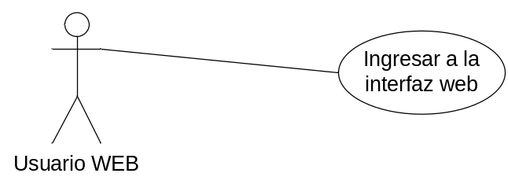

Identificador | Nombre de Caso de Uso
USR02 | Abrir caja
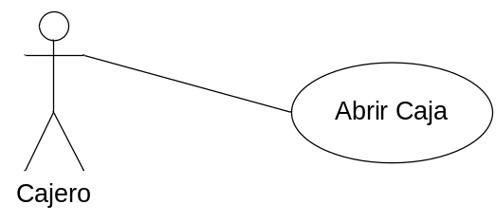

Identificador | Nombre de Caso de Uso
USR03 | Cerrar caja
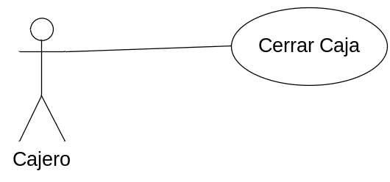

Identificador | Nombre de Caso de Uso
USR04 | Ingresar supervisor
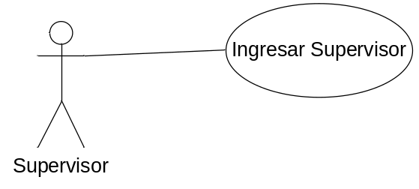

Identificador | Nombre de Caso de Uso
USR05 | Desloguear supervisor
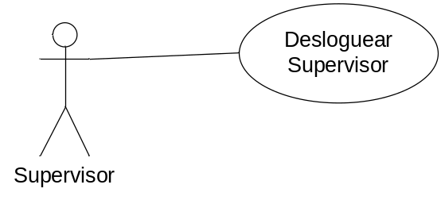

Caso de Uso | Ingresar a la interfaz web (USR01)
Breve Descripción | Autoriza el ingreso a la interfaz web de un determinado usuario, validando su nombre de usuario, password y sus permisos.
Actores | Usuario
Precondiciones
Post condiciones | - El usuario se encuentra logueado en la aplicación web pudiendo ingresar a los módulos permitidos por su rol.
Referencias
Requerimientos No Funcionales | Acceso concurrente multiusuario, disponibilidad de 24 hs del día, portabilidad web.
Curso Normal
1- El usuario ingresa su nombre y password en la interfaz web y presiona el botón “Entrar”.
2- Se valida que el nombre de usuario exista en la base de datos, si existe se obtienen sus datos.
- Se valida que el password corresponda al usuario ingresado.
- El sistema redirecciona al usuario al home de la aplicación según su rol.
Curso Alternativo
- Si no existe usuario asociado a los datos ingresados, denegar acceso.
- Si el usuario no posee permiso de acceso al módulo, denegar acceso.
- Informar el acceso denegado en pantalla, en el caso de usuario/password incorrecto se mostrará el siguiente mensaje “usuario/password incorrectos”, y en el caso de no tener permisos para el ingreso al módulo: “el usuario xxxx no tiene permiso para ingresar al módulo solicitado”.

Interfases:
Ver anexo 1.1 login
1.2 usuario/password incorrectos
Supuestos y Dependencias:
Existe una tabla Usuario en la base de datos, cuyos campos serán nombre, password y rol, el cual esta relacionada con la tabla Rol, con la cual se validarán los permisos.
Problemas / Comentarios:

Caso de Uso | Abrir caja (USR02)
Breve Descripción | Autoriza el ingreso/apertura de una caja, validando la huella digital del usuario que desea abrirla y los permisos del mismo.
Actores | Cajero
Precondiciones
Post condiciones | - El usuario se encuentra logueado en la aplicación desktop.
Referencias
Requerimientos No Funcionales | -El tiempo de respuesta en obtener los datos de usuario desde su huella digital no podrá exceder de los 2 segundos.
Curso Normal
1- El usuario apoya su dedo sobre el lector de huellas digitales
2- El sistema lee la huella, y valida que exista en la base de datos.
Se muestra la ventana correspondiente al rol del usuario ingresado.
Curso Alternativo
- Si no se reconoce la huella del usuario, el sistema mostrará en la ventana el siguiente mensaje: “Usuario inválido”
Interfases:
Ver anexo 1.3 Solicitud huella.
1.4 Huella incorrecta.
Supuestos y Dependencias:
Existe una tabla Usuario en la base de datos, donde con uno de los campos de dicha tabla se validará la huella ingresada.
Problemas / Comentarios:

Caso de Uso | Cerrar caja (USR03)
Breve Descripción | El usuario solicita cerrar la caja, debe ingresar el monto recaudado y validar el cierre y ese monto con su huella digital.
Actores | Cajero
Precondiciones | - El usuario se encuentra logueado en la aplicación desktop.
Post condiciones | - El usuario se encuentra fuera de la aplicación desktop.
Referencias
Requerimientos No Funcionales | -El tiempo de respuesta en obtener los datos de usuario desde su huella digital no podrá exceder de los 2 segundos.
Curso Normal
1- El usuario solicita cerrar la caja.
- Ingresa el monto recaudado y presiona firmar.

2- Se valida el cierre y el monto con su huella digital.
- El sistema valida que la huella digital leída pertenezca al usuario que realizó la apertura y emite un ticket de cierre e informa mediante una ventana emergente el mensaje “Operación Exitosa”.
Curso Alternativo
- Si no se reconoce la huella del usuario abrió la caja, el sistema mostrará en una ventana ventana emergente el siguiente mensaje: “El usuario que quiere cerrar la caja no es el usuario que la abrió, comuníquese con el supervisor”.
Interfases:
Ver anexo 1.5 Solicitud de monto para cierre de caja
1.6 Usuario distinto al que realizo la apertura
Supuestos y Dependencias:
Problemas / Comentarios:

Caso de Uso | Ingresar Supervisor (USR04)
Breve Descripción | Cuando es necesaria la intervención de un supervisor, él mismo ingresa mediante su huella digital en una sesión abierta por un cajero.
Actores | Supervisor
Precondiciones | - Existe una sesión cajero abierta y se solicitó la intervención de un supervisor.
Post condiciones | - El supervisor visualiza una interfaz con su rol en la aplicación desktop.
Referencias
Requerimientos No Funcionales | -El tiempo de respuesta en obtener los datos de usuario desde su huella digital no podrá exceder de los 2 segundos.
Curso Normal
1- El cajero solicita la intervención del supervisor.
- El supervisor ingresa la huella digital.
2- El sistema valida que la huella digital leída pertenezca a un usuario supervisor.
Muestra la ventana asociada a un supervisor.
Curso Alternativo
- Si no se reconoce la huella del usuario o no es un supervisor, el sistema mostrará en la ventana el siguiente mensaje: “El usuario ingresado no es un supervisor”.
Interfases:
Ver anexo 1.5 Solicitud de monto para cierre de caja
1.6 Usuario distinto al que realizo la apertura
Supuestos y Dependencias:
Problemas / Comentarios:

Caso de Uso | Desloguear Supervisor (USR05)
Breve Descripción | Cuando concluye la intervención de un supervisor en una caja, este ingresar su huella digital para desloguearse.
Actores | Supervisor
Precondiciones | - Existe una intervención de un supervisor en una caja.
Post condiciones | - El supervisor se deslogueo de la aplicación.
Referencias
Requerimientos No Funcionales | -El tiempo de respuesta en obtener los datos de usuario desde su huella digital no podrá exceder de los 2 segundos.
Curso Normal
1- El supervisor ingresa su huella digital.
2- El sistema valida que la huella digital leída pertenezca al usuario supervisor que inicio la intervención.
-El sistema vuelve a la ventana anterior a la intervención.
Curso Alternativo
- Si no se reconoce la huella del usuario o no es un supervisor, el sistema mostrará en la ventana el siguiente mensaje: “El usuario ingresado no es el supervisor que abrió la sesión”.
Interfases:
Ver anexo 1.7 Mensaje supervisor incorrecto
Supuestos y Dependencias:
Problemas / Comentarios:

